Consulvet - Guía de Estilos

1. Principios, objetivos y usuarios tipo

1.1 Principios y objetivos
Principios:
Esta aplicación web se rige por principios de usabilidad, mostrando al usuario una interfaz sencilla, intuitiva y fácilmente navegable. Ello acompañado de un diseño estético a la par que limpio y minimalista.
Objetivos:
El principal objetivo perseguido es facilitar a los cuidadores de animales la gestión de consultas veterinarias para sus animales, poniendo a su alcance una aplicación sencilla con una interfaz fácilmente usable a través de la cual agendar las mismas de forma más rápida y eficiente que como se haría convencionalmente; es decir, a través de llamada telefónica. El cuidador no sólo podrá agendar sus citas desde la aplicación, sino que además podrá guardar todos sus datos de perfil y los de su animal, y consultar el histórico de citas.

1.2 Usuarios hacia los que va dirigida
La aplicación va dirigida a cuidadores de animales, que necesiten y/o quieran gestionar las consultas veterinarias de los mismos de una forma más rápida, sencilla y eficiente, sin esperas telefónicas

2. Logotipo
El logotipo está formado por la conjunción entre un perro y un gato superpuestos, jugando con los trazos de la silueta del gato de forma que parezca una cruz, con una cruz más pequeña en el centro. Pretende ser perfectamente reconocible, distintivo y característico de aquello que quiere transmitir: en dos palabras, “salud veterinaria”.
Colores del logo:
El logotipo admite dos variaciones de color: una más sobria para incorporar de forma armónica a la aplicación web, y otra más llamativa para incorporar a documentos oficiales del sitio web (como los volantes de cita descargables).
Variante de logotipo para sitio web:
Dentro del sitio web, el logotipo se ubica en la barra de navegación, arriba a la izquierda. Por ser la barra de navegación de color Indigo (color primario del tema de Angular Material seleccionado para la web), en esta variación el logotipo al completo se construye en color blanco en pro de ser visible y crear contraste. Se aplica un pequeño borde en color Indigo para diferenciar toda su estructura; éste queda invisible sobre la barra de navegación.
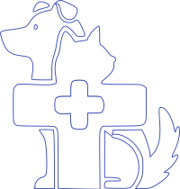

Variante de logotipo para documentación oficial:
Para la documentación oficial, el logotipo combina azul oscuro (#023D6F) y verde menta (#6AD4B7), sobre fondo blanco (#FFFFFF), siendo blanca también la cruz central.


Tamaño:

El tamaño estándar del logotipo es de 200x200 píxeles. Admitiendo tamaño de 600x600 píxeles para cartelería o propaganda, en sus dos variaciones de color.

2. Maquetación de la web

2.1 Esquema visual inicial de la disposición de los elementos en la aplicación web

En el esquema que sigue se representa de forma gráfica la estructura de la información contenida en la aplicación, incluyendo las medidas de cada una de las grandes divisiones de la misma.
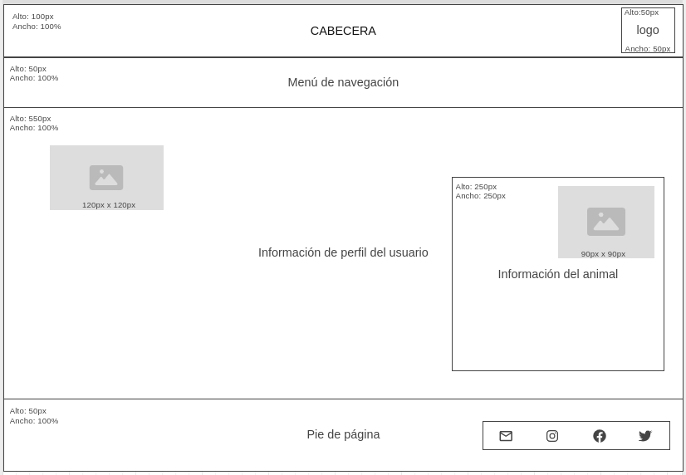

3. Estructura de navegación de la aplicación

Tipo de navegación:

Navegación horizontal:

El mapa de navegación de la aplicación web es horizontal, donde así aparecen dispuestas las distintas opciones que se le muestran al usuario (Solicitud de consulta, Consultar Historial y Ajustes (desplegable lateral con el resto de opciones: edición de perfil, edición de animales existentes, adición de nuevos animales, eliminación de los mismos, cierre de sesión...)).

4. Tipografías utilizadas

4.1 Especificaciones

Tipografía de la web y características asociadas:
La tipografía utilizada en toda la web es Roboto, siguiendo las especificaciones de Material Design.
En la siguiente tabla se detalla su uso a lo largo de la web:
Estilo | Tamaño (píxeles) | Peso | Transformación | Uso en la web
Encabezados | De 48 a 96 | Bold | No | H1, H2 y títulos principales
Body principal | 16 | Normal | No | Texto principal y párrafos
Body secundario | 14 | Normal | No | Texto secundario y descripciones
Botones | 14 | Medium | Uppercase | Botones y llamadas a la acción

Paleta de colores para las fuentes:

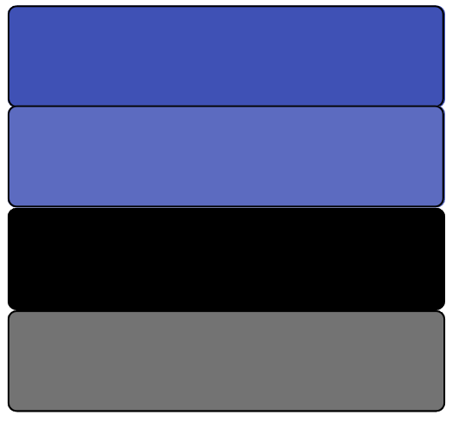

Color | Código hexadecimal | Uso en la web
Indigo 500 | #3F51B5 | Títulos
Indigo 400 | #5C6BC0 | Subtítulos
Negro | #000000 | Párrafos principales
Gris | #808080 | Párrafos y texto secundario

5. Paleta de colores utilizada en la web

5.1 Paleta principal
El tema de Angular seleccionado para la aplicación es Indigo-Pink, basado en una paleta predefinida de Material Design que define cuatro colores principales

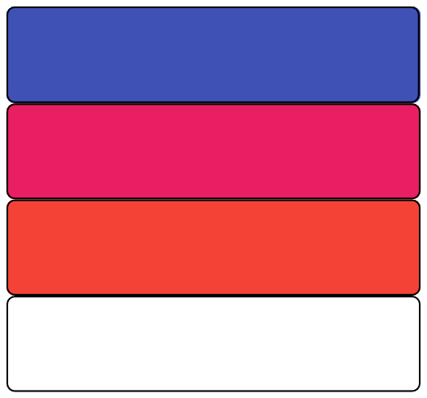

Color | Código hexadecimal | Uso en la web
Indigo 500 | #3F51B5 | Color principal y botones primarios
Pink 500 | #E91E63 | Botones secundarios y elementos resaltados (ejemplo: checkbox)
Rojo 500 | #F44336 | Errores y alertas
Blanco | #FFFFFF | Color de fondo

5. Paleta de colores para el logotipo

5.1 Logotipo principal
Paleta de color para el logotipo principal de la aplicación web.
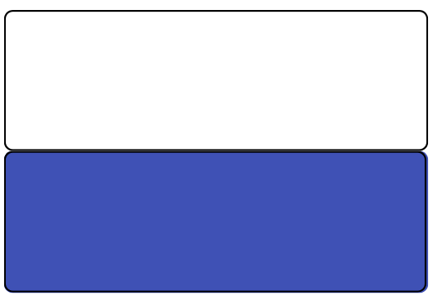

Color | Código hexadecimal | Uso en la web
Blanco | #FFFFFF | Color principal del logotipo
Indigo 500 | #3F51B5 | Sutil delineado sólo para diferenciar el contorno de las estructuras del logotipo

5.2 Logotipo para documentos
Paleta de color para el logotipo utilizado en documentos oficiales.
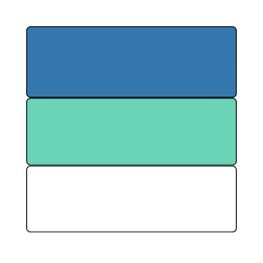

Color | Código hexadecimal | Uso en la web
Azul cerúleo | #3578B0 | Color de relleno del perro
Verde menta | #6AD4B7 | Color de relleno del gato
Blanco | #FFFFFF | Color de relleno de la cruz

6. Imágenes de la web

6.1 Selección, uso y formatos admitidos

La web no incluye imágenes propias, sino que las presentes serán aquellas que suba el usuario, tanto de sí mismo como de su animal o animales. Es decir, las imágenes son personalizadas para cada perfil de usuario.
Se admiten fotografías en formato .png, .jpg, .jpeg y .gif. El usuario puede subir fotografías de cualquier tamaño, ya que la web realiza internamente la compresión para adaptarla a un peso válido.

6.2 Permisos
Cada usuario sólo podrá utilizar fotografías de su propiedad, de su propia autoría y que estén libres de derechos de autor de terceros. El usuario se responsabiliza del uso indebido de cualquier material que no le pertenezca.

7. Iconografía utilizada
Se utilizarán los iconos sobre redes sociales y contacto de Font Awsome Brands.
Iconos de redes sociales:





Iconos de contacto:




7.1 Uso

Todos ellos funcionarán como botones dentro de la aplicación, que al pulsarlos llevarán al usuario a las redes sociales del sitio web, incluyéndose el de Gmail como enlace directo para establecer contacto con Atención al Cliente.

8. Propiedad intelectual

8.1 Propiedad intelectual de la web

La aplicación web se desarrolla bajo licencia de Copyright: Copyright © 2025. Todos los derechos reservados.
Queda terminantemente prohibida la reproducción total o parcial de los contenidos de la web sin previa autorización.

Icono bajo licencia Creative Commons.

8.2 Propiedad intelectual de la guía de estilos

De la misma manera que la aplicación web, la presente guía de estilos está sujeta a licencia Copyright, con todos los derechos sobre la misma reservados.

9. Accesibilidad de la web
La aplicación cumple con las directrices de Accesibilidad para el Contenido Web (WCAG), desarrolladas y especificadas por el consorcio W3C, en cuanto a accesibilidad visual.
Es compatible con la navegación por teclado, y todas las imágenes incluyen textos alternativos con descripciones significativas de las mismas.

